**Preparazione chiave di protezione per Cyber500**

La documentazione relativa alla gestione commesse è in

Q: (\\itmar-fp01\groups$\plant division\engineering)\COMMESSE

La cartella COMMESSE contiene i dati relativi alle commesse divisi per anno di realizzazione.

Il nome di una commessa è così definito:

[P-P / M-P][AA][CCCC]

[M-I / M-R][AA][CCC]

Dove [P-P,M-P,M-I,M-P] sono I prefissi del nome della cartella contenente I dati della commessa, [AA] è l’anno della commessa è [CCC] o [CCCC] è il numero della commessa.

All’interno della cartella si trovano i seguenti dati:

<nomecommessa>_ChangeLog.txt

<nomecommessa>_HL.txt

E una o più cartelle contenenti le modifiche (fascicoli) aventi la seguente nomenclatura:

UTS<AA><CCCC>F<NNN>_<AAAAMMDD>

AA : Anno

CCCC : Numero commessa

NNN : Numero fascicolo progressivo

AAAAMMDD : anno mese giorno di creazione del fascicolo

Esempio di cartella fascicolo:

UTS150012F001_20151119

All’interno della cartella fascicolo sono presenti due sottocartelle: Comunicazioni e Software

Creare una nuova cartella fascicolo con data odierna e avente progressivo incrementato di uno e contenente le due sottocartelle: Comunicazioni e Software

Nella cartella commesse è inoltre presente la cartella ‘_template’ che contiene il modello di una cartella commessa, nel caso di creazione di una nuova commessa copiare e rinominare i files e modificarne il contenuto.

**Vecchie commesse e nuove commesse**

**Vecchie commesse**: le vecchie commesse sono contraddistinte dalla mancanza della Key ID, sostituita dal serial number presente nel file <nomecommessa>_HL.txt, nella seguente forma:

Serial number (dec/hex): 537 / 219

**Nuove commesse**: le nuove commesse sono contraddistinte dalla presenza della Key ID, presente nel file <nomecommessa>_HL.txt, nella seguente forma:

Key ID: 1056166563

**Procedura per le ‘vecchie’ commesse:**

Remote desktop connection verso UTS13

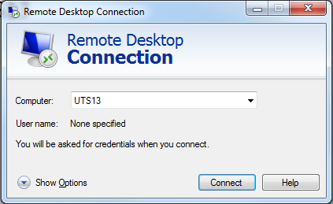

Accedere il sistema con user <uts> e password <uts>

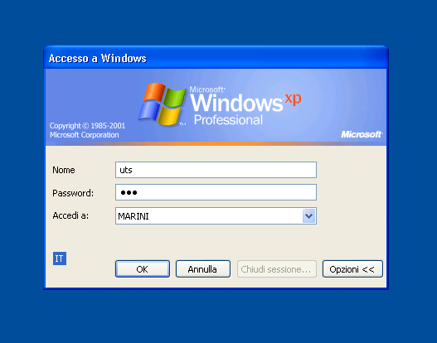

Lanciare il programma **bistro** 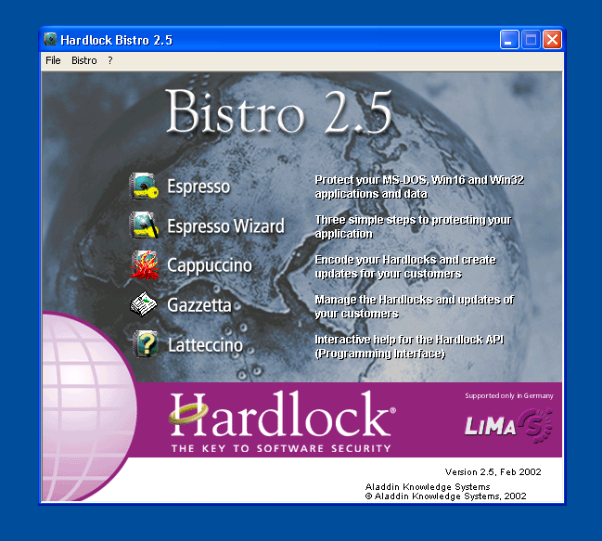 Selezionare l’opzione Cappuccino.

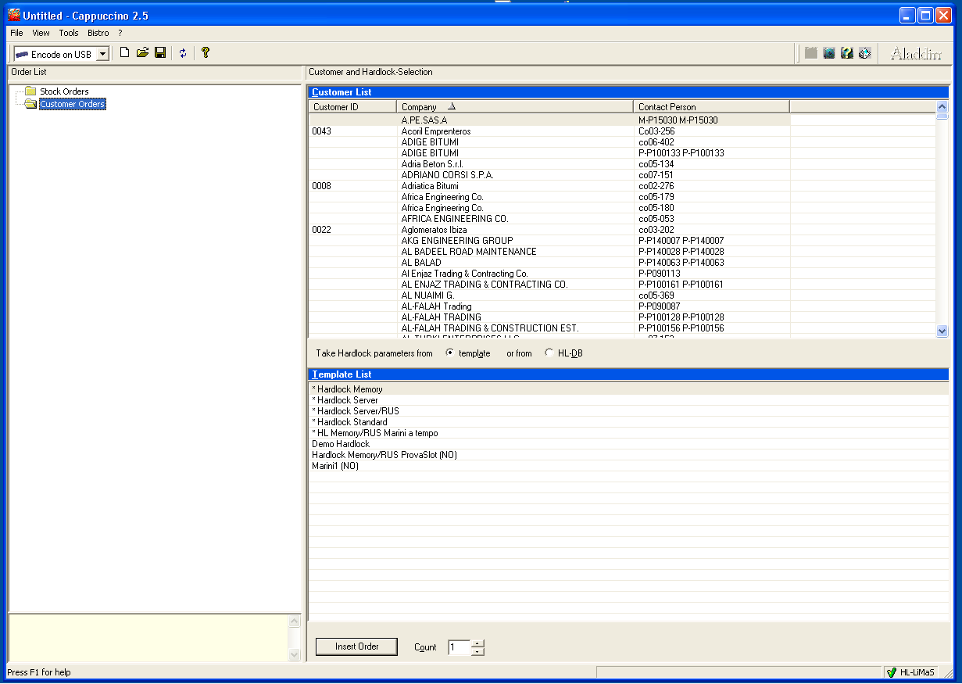

Selezionare l’opzione 1.ChiaviHardlock.ca2 nel menu <file>, sulla colonna sinistra appare la lista di tutte le chiavi realizzate (customer orders), per selezionare quella di nostro interesse spostare il focus sulla colonna di sinistra e digitare sulla tastiera il nome commessa completa , ad esempio : P-P140090, **fare attenzione al settaggio tastiera che deve essere consistente**.

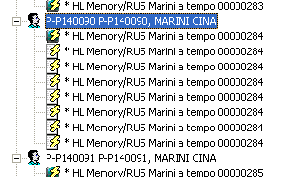

In questo caso è stato selezionato il customer order corrisponente. Verificare che il numero presente (00000284) corrisponda a quello presente in P-P140090_HL.TXT

**Selezionare il radio button HL-DB in alto** (Take Hardlock parameters from).

Pigiare il pulsante Insert update in basso e confermare con password vuota (tasto enter), apparirà un nuovo elemento nella lista dei customer orders:

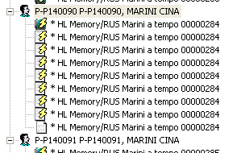

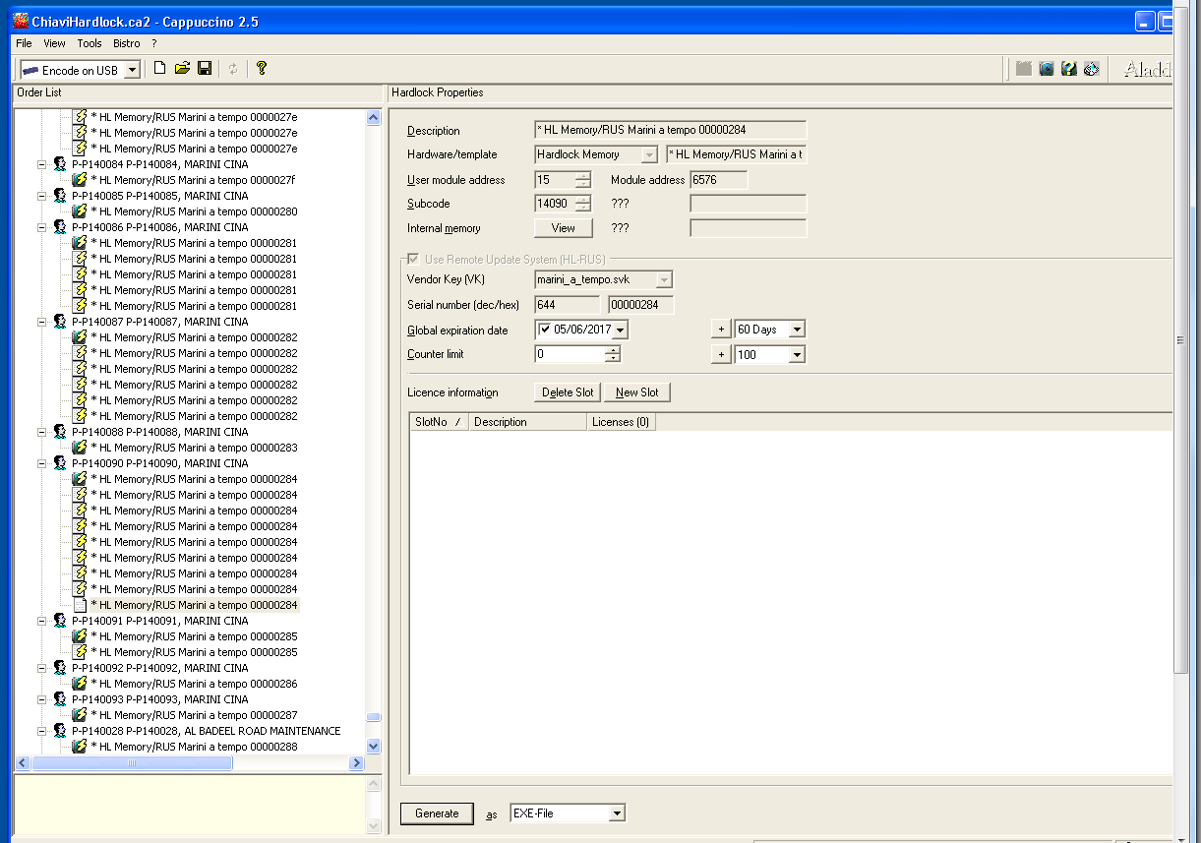

Selezionare il nuovo elemento e inserire la data di expiration richiesta e premere il pulsante Generate

(nel caso di sblocco scadenza deselezionare il check box presente nella casella di inserimento data)

Il file <00000284.exe> sarà creato nella cartella C:\Programmi\Hardlock\Bistro2\vtc

Copiare il file nella cartella Q: (\\itmar-fp01\groups$\plant division\engineering)\COMMESSE\2014\P-P140090\UTS140090F009_20170313\Software

**Procedura per le ‘nuove’ commesse**

Esempio su commessa M-I16002 , expiration date 2017-06-10

Lanciare TeamViewer e connettere la macchina **uts31** password utsmarini

Eseguire il login utente marini e password uts

Lanciare l’applicativo LDK presente nella barra applicazioni

Selezionare l’opzione EMS e entrare con user admin e password utsadmin

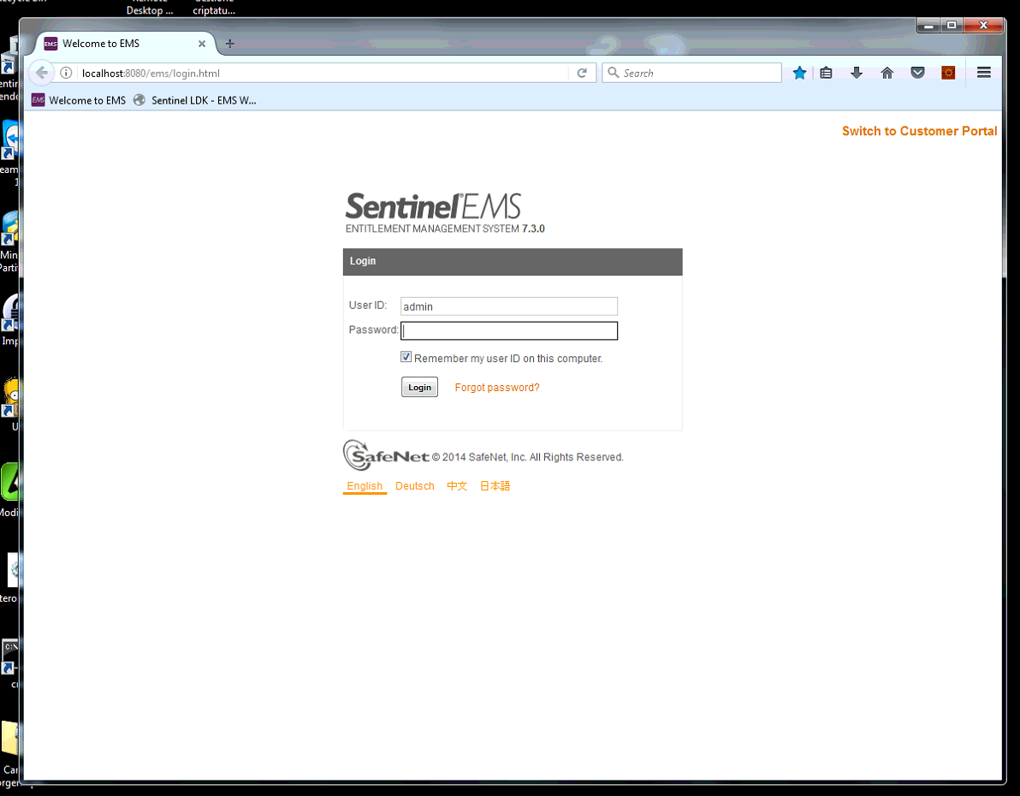

Selezionare il tab Entitlements e ricercare la keyid corrispondente , presente nel file M-I16002_HL.TXT

M-I16002

Key ID: 1685728589

Spare Key ID:

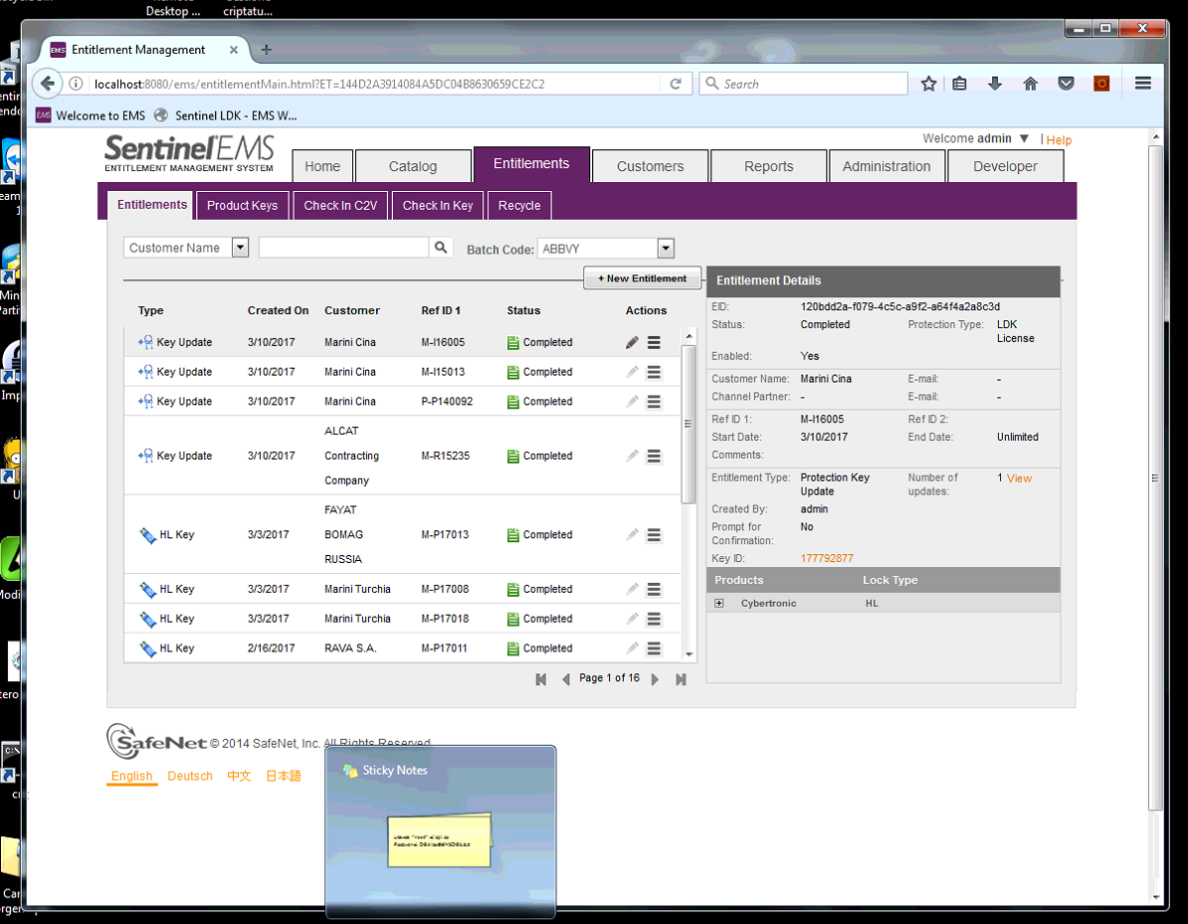

Selezionare la voce <new entitlement>

Nella schermata successiva inserire il nome cliente : **Marini Cina** e selezionare la voce **<Add Ref ID>**

Nella voce <Ref ID.1> inserire il codice commessa M-I16002

Selezionare la voce <Protection Key Update>, in caso di creazione di nuova chiavetta selezionare la voce <Hardwarwe Key>

Cliccare il pulsante Locate

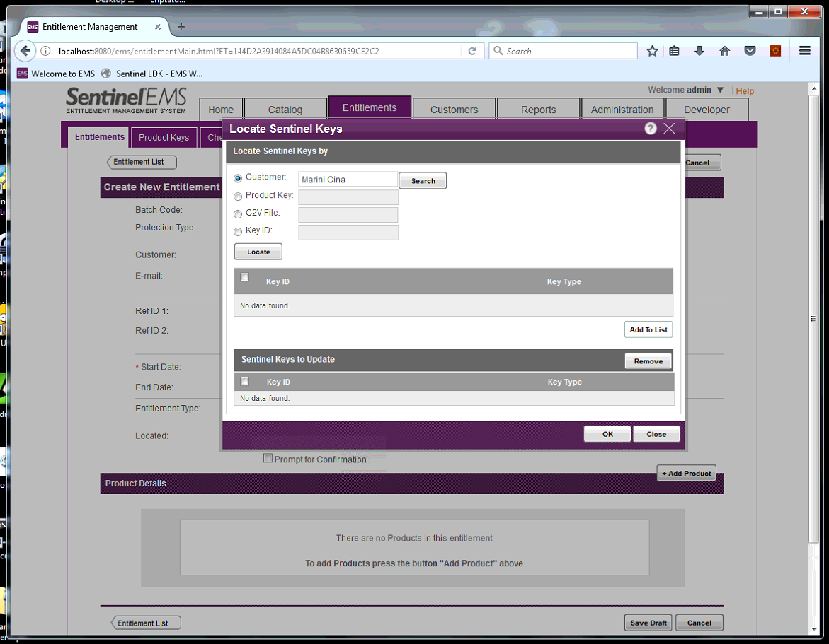

Inserire la key id nel campo key id e premere <Locate>, selezionare la chiave trovata e premere <Add to list>

Selezionare la chiave dalla lista <Sentinel keys to update> e premere <ok> , al termine dell’operazione la voce <located> conterrà <1>.

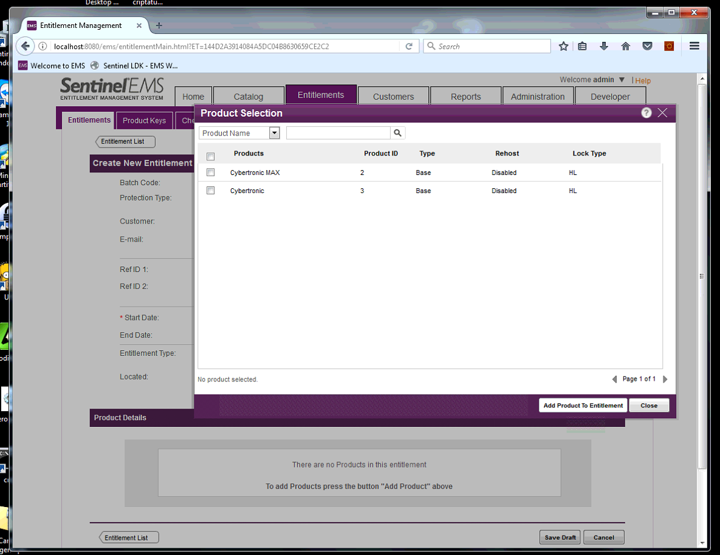

Premere il pulsante <Add to product> e selezionare Cybertronic e premere il pulsante <Add product to entitlement>

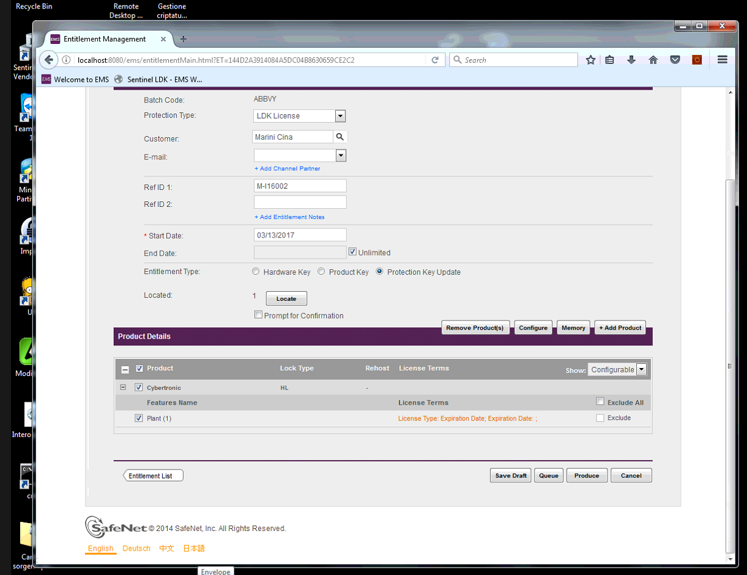

Selezionare la voce <[License Type: Expiration Date; Expiration Date: ;](javascript:void(0);)>

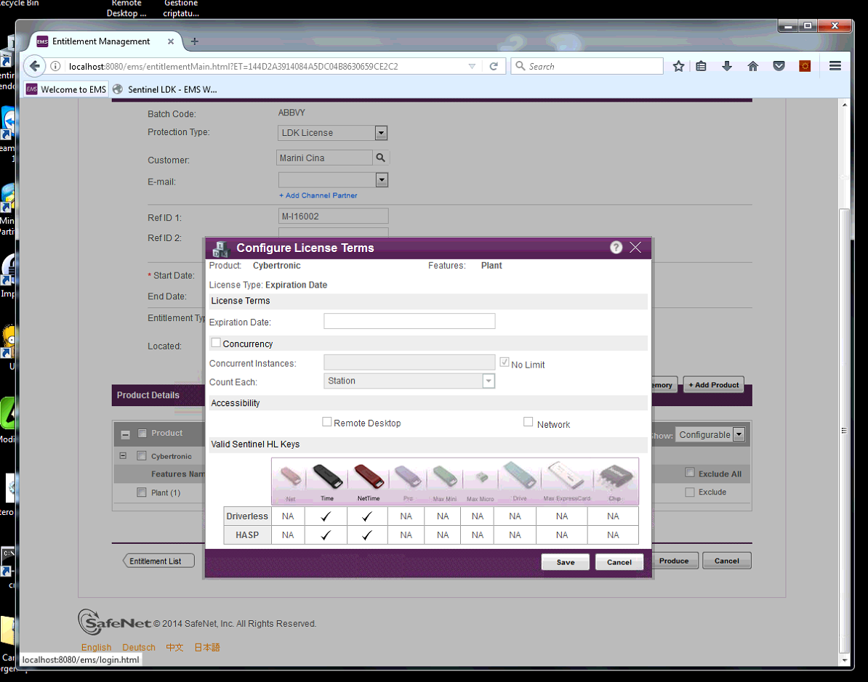

Inserire l’expiration date richiesta e premere <Save>

Selezionare la voce <product> che selezionerà la voce <Cybertronic> e la voce <Plant>

Premere il pulsante <Produce> e selezionare <EXE> come <license output type>

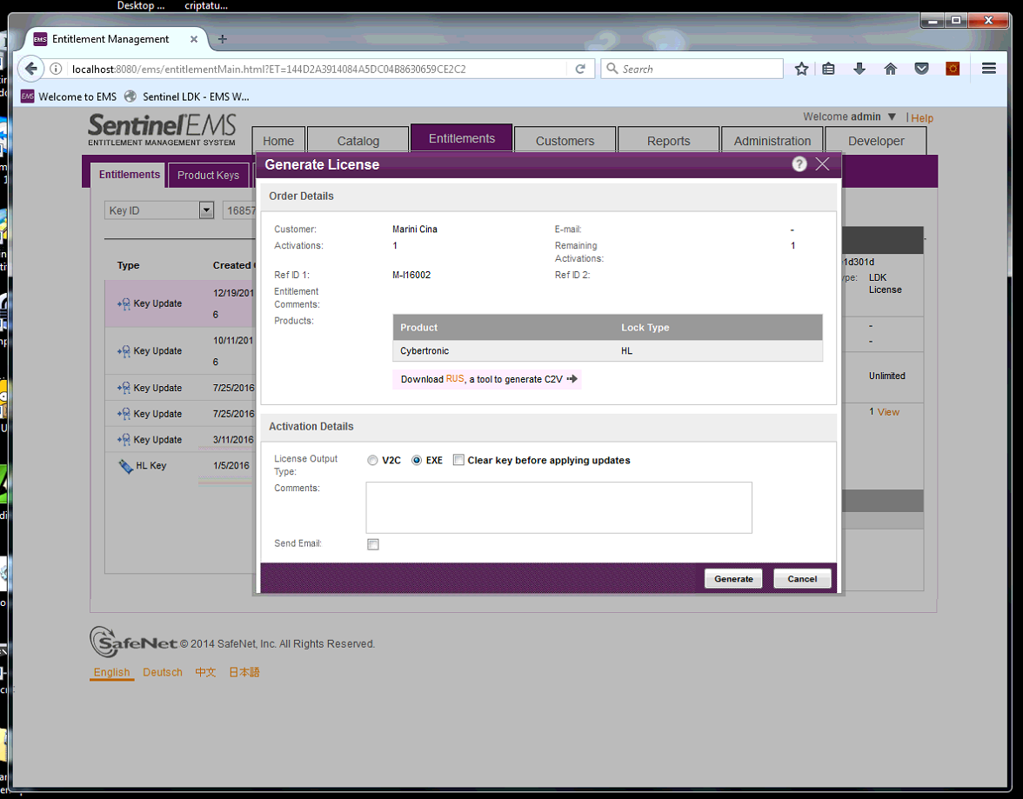

Premere il tasto <Generate>

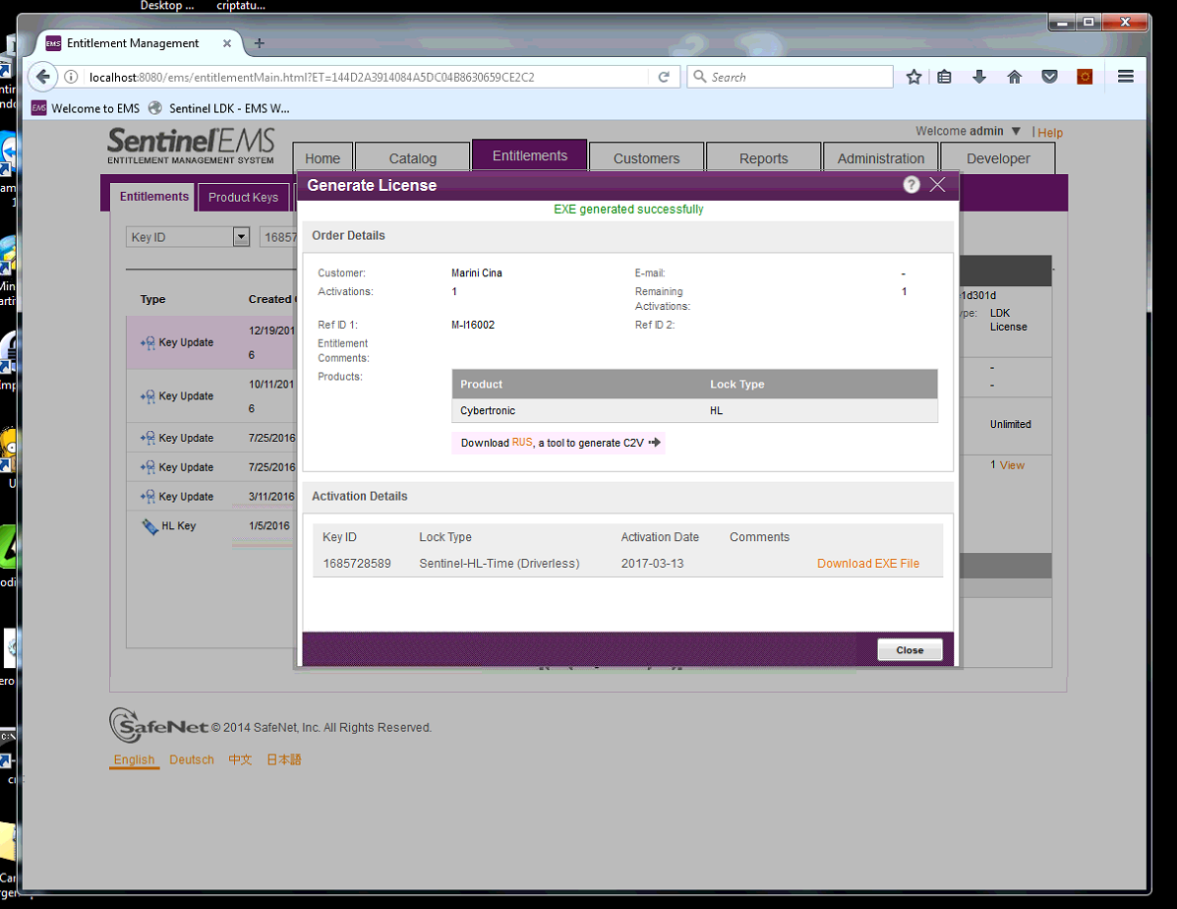

Selezionare la voce Download EXE File

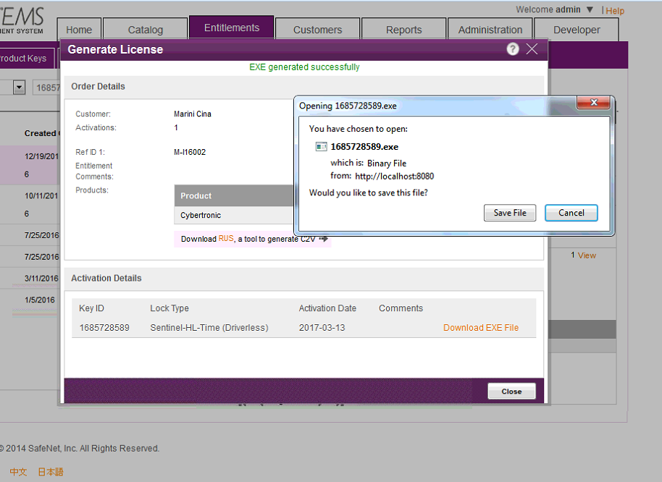

A questo punto salvare il file nella cartella fascicolo appena creata all’interno della cartella commessa , nel caso specifico si tratta della cartella UTS160002F007_20170313/Software

D’ora in poi procedere per la via comune con la rinomina, compressione, documentazione e condivisione del file.

Parte comune **(Nuove e Vecchie)**

Rinominare il file come UTS140090F009_KeyUpgrade.exe

(in caso di sblocco scadenza rinominare come UTS140090F009_KeyUnlock.exe)

Comprimere il file, tasto destro mouse – menu <send to >compressed file

A questo punto è stato creato un file UTS140090F009_KeyUpgrade.zip

Ora occorre documentare la modifica e pubblicare il file

**Documentazione**:

Nel file Changelog.txt aggiungere il seguente blocco di testo:

-------------------------------------------------------

UTS140090F009

HL:

20170313

- Expiring 05/06/2017

-------------------------------------------------------

**Pubblicazione**

Lanciare QNAP Qsync client

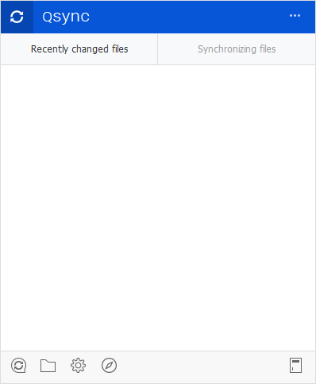

Selezionare l’opzione <Open qsync folder> (icona cartella, la seconda da sinistra in basso), selezionare l’unica voce disponibile : Qsync (marini-wfs), selezionare la cartella di interesse, nel caso specifico marini-china, creare la cartella fascicolo nella cartella commessa qui presente e copiare il file .zip creato in precedenza nella cartella fascicolo corrispondente , attendere che l’icona diventi verde e selezionare con il tasto destro qsync – share the link

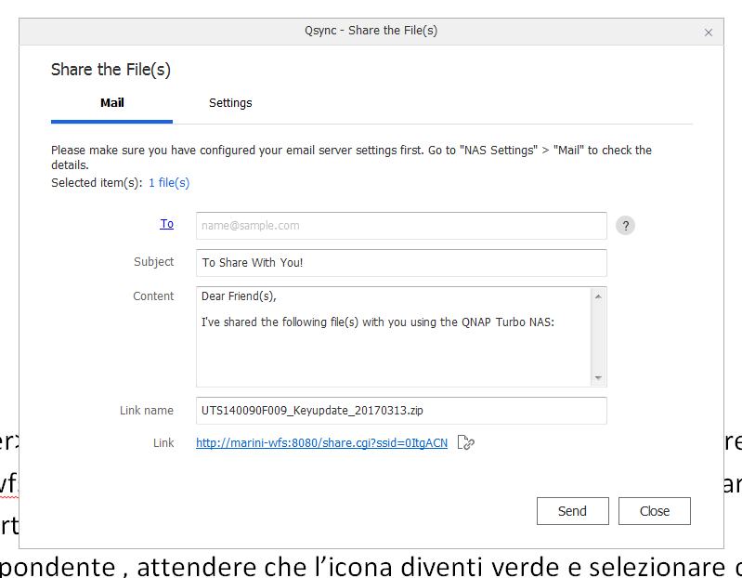

Selezionare il tab settings, selezionare il checkbox <Create the SSL Link e confermare la creazione del link con il pulsante apply:

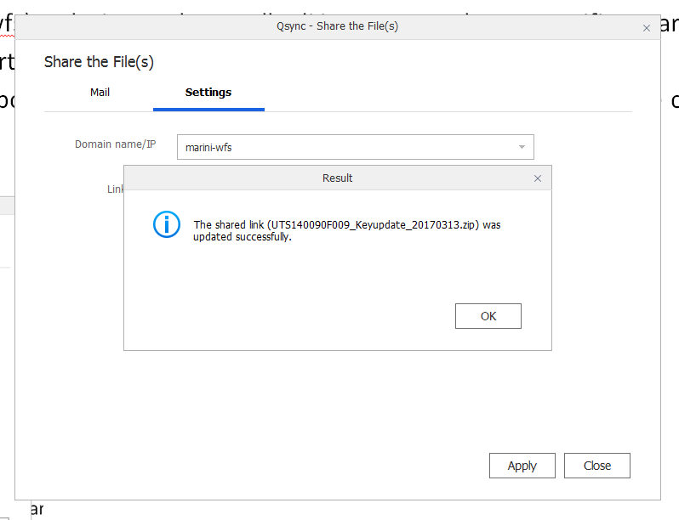

Copiare nella clipboard il link appena creato cliccando sull’icona a destra della voce link

Memorizzare il link così ottenuto in un file di testo sostituendo l’URL con il nome del sito corretto (wfs.marini.fayat.com):

P-P140090 <http://wfs.marini.fayat.com/share.cgi?ssid=0ItgACN>

Bibliografia: